Муниципальное бюджетное общеобразовательное учреждение
Июльская средняя общеобразовательная школа
Удмуртская Республика Воткинский район село Июльское

Объединение «Я-исследователь краевед»

Номинация: «Природа и этнос»

Исследовательская работа

Старообрядцы села Июльское.
Традиционные обряды. Традиционная одежда

Автор:  Петров Ярослав Александрович, ученик  9Б класса  МБОУ Июльская СОШ | Руководитель:  Зорина Жанна Владимировна,  учитель истории МБОУ Июльская СОШ, педагог ДО МБУ ДО РЦДТ;  Курсакова Лина Александровна,  учитель русского языка и литературы МБОУ Июльская СОШ, педагог ДО МБОУ ДО РЦДТ

2022
Содержание

Введение | 3
Глава I. История старообрядчества в Удмуртии | 5
Глава II. Старообрядцы села Июльское | 7
Глава III. Традиционные обряды староверов села Июльское. Традиционная одежда | 8
Заключение | 11
Список литературы и источников | 12
Приложения | 13

Введение

Старообрядчество - религиозное движение, возникшее в результате раскола Русской православной церкви в ХVII веке, породившее особый быт, обрядность и учения. Старообрядцы сохранили не только устав и старый уклад жизни, идущий от Киевской Руси и принятия христианства, но и сохранили рукописную традицию в написании Богослужебных книг и древнерусскую книжность.
Благодаря изоляционным традициям старообрядцы сохранили многие архаичные черты культуры. Неслучайно старообрядчество, сохранившее книжность и яркую самобытность, всегда привлекало пристальное внимание исследователей – археографов, этнографов, лингвистов, фольклористов, историков. Средний Урал и Прикамье – один из регионов со значительным числом старообрядческого населения. По числу старообрядчества Пермская и Казанская губернии в 19 в. занимала одно из первых мест в России. В Удмуртии, являвшейся составной частью этих территорий, также насчитывалось большое количество старообрядцев.[4; 15]
В ХХ веке старообрядчество выпало из сферы внимания собирателей и исследователей по идеологическим причинам. И лишь в 90-е годы ХХ века возобновился интерес к данному религиозному движению, его культурному наследию. А в селе Июльское старообрядчество почти не изучалось, поэтому наша тема актуальна.
Гипотеза: старообрядцы села Июльское сохранили традиционные обряды, свойственные их вере в настоящее время.
Новизна работы связанна с тем, что старообрядчество села Июльское ещё не изучалось.
Объект исследования: история старообрядчества Удмуртии
Предмет исследования: традиционные обряды и традиционная одежда староверов села Июльское.
Цель - изучить историю и современное состояние традиционных обрядов и традиционной одежды староверов села Июльское.
Задачи:
1.Изучить историю старообрядчества Удмуртии
2. Изучить историю возникновения старообрядчества в селе Июльское Воткинского района
3. Изучить обряды и одежду, их историю и современное состояние среди старообрядцев.
Методы исследования: работа с респондентами, анализ ресурсов Интернет-сети, анализ литературы, сравнение, описание, работа со справочным материалом, систематизация и обобщение полученной информации
Для написания исследования были использованы материалы Центрального Государственного архива Удмуртской Республики, которые показали изменение положения старообрядцев в течение ХIХ – начала ХХ вв. Основным источником для решения поставленных задач послужили данные, полученные от респондентов. Их сведения позволили значительно расширить рамки исследования, поскольку память хранит сообщения родителей и дедов. В качестве вещественных источников к работе приобщены фотоматериалы.
Историю старообрядчества мы рассмотрели в работах Ивонина Ю.М. «Старообрядцы и старообрядчество в Удмуртии», «Христианство в Удмуртии: История и современность», Шумилова Е.Ф. «Старообрядчество в Удмуртии», а также в интернет-источниках. В работе Чураковой Е.А. «Этноконфессиональные отношения в Удмуртии на рубеже ХХ–XXI вв.» мы познакомились с особенностями старообрядческой поповской веры.

Глава I
История старообрядчества в Удмуртии

Середина ХVII века ознаменовалась в России расколом русской православной церкви, что привело к возникновению в стране крупнейшего религиозного течения, известного под названием старообрядчества. Поводом послужили церковные реформы, проведенные патриархом Никоном.
В 1653 году Никон разослал по церквям «Память», где он вводил единые по всей стране обряды. «Были ликвидированы разночтения в церковных книгах. Но в этом документе содержались и некоторые нововведения: вместо двуперстного крестного знамения вводилось троеперстное, восьмиконечный крест заменялся шестиконечным, сокращалось количество обязательных поклонов, а земные поклоны заменялись поясными».[4;96]
Из-за преследований царского правительства, старообрядцы уходили на Север, в Сибирь. Появились они и на территории Вятского края, расселяясь в самых отдаленных районах.
Как и по всей России, в Удмуртии старообрядчество разделилось на два течения – поповщину и беспоповщину. Центрами поповщины на территории дореволюционной Удмуртии являлись приходы сел Курьи и Валамаз Глазовского уезда, сел Сюмси, Муки-Какси и Зон Малмыжского уезда, приход села Светлянского Сарапульского уезда. Кроме того, много старообрядцев проживало в Сарапуле и в Ижевском заводе. Беспоповцы сосредоточились в Глазовском уезде приходах сёл Кулига и Карсовай, в приходах сёл Святогорье (нынешнее Красногорское), Архангельское, Ст. Зятцы.
В этих центрах старообрядцы усиленно расширяли свою религиозность, искали средства на строительство храмов, распространяли свою литературу, открывали свои школы.
Поповцы и беспоповцы, исходя из того, что Никон провел церковные реформы, пришли к таким утверждениям, что, начиная с того времени, в русской церкви и по всему свету «царствует антихрист». «Он-то, это антихрист, и истребил благодать священства, которая, покинув церковь, взлетела на небо».[1;12]
Часть старообрядцев считала, что антихрист – это отступление от «старой веры» вообще, другие считали, что антихрист – это последователи дьявола, которые олицетворяют себя во власти. Это учение о повсеместном воцарении антихриста на земле занимает главное место в вероучении беспоповцев и поповцев Удмуртии и всей России. Исходя из учения об антихристе, старообрядцы отвергли официальную церковь. И общественное богослужение совершали в частных домах, которые ничем не отличались от обычных домов. После молитвенного собрания для его участников устраивался обильный обед. Такой обычай соблюдался у староверов Июльского, Карсовайского, Кулигинского и других приходов.
Из церковных обрядов вятские старообрядцы в первой половине XIX века признавали только крещение и исповедь, причем исповедь у беспоповцев совершалась публично.
Вероучение старообрядцев влияло на практическую жизнь. Например, учение об антихристе вынуждало их отрицать любые нововведения в быту и одежде, заставляло брать в дорогу медную икону, свою чашку, ложку. Ю.М. Ивонин отметил, что староверы старались избегать общения с людьми, принявшими реформы патриарха Никона. Принимаясь за любое дело, они обязательно молились и осеняли себя, предмет работы крестом. Во время работы или отдыха старообрядцы никогда не пели «мирских песен». Они напевали молитвы, духовные стихи, канты, в которых содержался призыв уйти от мира, отделиться от него. Между собой старообрядцы жили дружно.[1;16]
В годы революции староверы разделились на два лагеря: одни поддержали советскую власть, другие не приняли революцию, укрываясь в глухих лесах. С этого времени среди старообрядцев Удмуртии все шире распространилось безразличие к религии.
Но все же в годы Великой Отечественной войны, которая принесла много горя и утрат людям, старообрядчество вновь начинает восстанавливаться. В 1942 году снова начинает работать старообрядческая церковь в Ижевске, в 1945 – в с. Балаки Камбарского района и самой Камбарке.
В послевоенные годы в республике была одна беспоповская община в городе Ижевске, отдельные старообрядческие семьи, рассеянные по Кезскому, Балезинскому, Воткинскому, Красногорскому, Игринскому районам, а также в городе Воткинске.
В настоящее время, как пишет Ю.М. Ивонин, действуют два церковных храма – в г. Ижевске и в с.Балаки Камбарского района. В 2015 году в селе Кулига Кезского района была открыта Бородулинская старообрядческая церковь.Основную массу староверов составляют пожилые люди, молодые люди в возрасте от 16 до 24 лет встречаются как исключение. Если в 20-е, 30-е годы XX в. старообрядцы отличались от православных строгим соблюдением обрядов и правил веры своего толка или согласия, то в наши дни многие из них даже не молятся дома.[2;100]

Глава II
Старообрядцы села Июльское

История возникновения старообрядчества в селе Июльское также неразрывно связана с реформами патриарха Никона, в результате чего из-за гонений появились они и в нашем селе, которое относилось в те времена к Сарапульскому уезду. По воспоминаниям Обуховой Людмилы Семеновны, называли их тогда рябинникам, предположительно связано это с рябиновым краем.
На территории села Июльское и его окрестностях старообрядцев насчитывается около 17 человек. В настоящее время большой клан староверов-беспоповцев составляет семья Глазыриных и их потомки, а старообрядцев беглопоповского толка представляет семья Обуховых. Мы всречались с несколькими представителями старообрядческих семей:
- Обухова Людмила Семеновна 1937 г.р., уроженка деревни Черная Воткинского района, в настоящее время живет в нашем селе. В беседе вспомнила она о том, что в годы революции были гонения на священнослужителей их церкви, «пришлось им бежать в Свердловскую область, а во время войны гонения прекратились, и бабушка моя с другими жителями деревни поехала за батюшкой и привезла его оттуда»
- Курсакова Евдокия Трифоновна 1950г.р., уроженка села Балаки Камбарского района, в настоящее время живет в деревне Фомино Воткинского района. Ярким воспоминанием для нее было то, что мама их заставляла всегда носить пояс, даже спать ложиться надо было повязав самотканный пояс и «молиться надо было по утрам, пред сном и перед едой обязательно, а вместо спасибо говорили –Спаси Бог».
- Мельникова Александра Самсоновна 1958 г.р. и Повышева Клавдия Самсоновна 1952г.р., уроженки села Июльское, в настоящее время живут тут же. Вспомнили они, что родню их в 30-е гг. ссылали в Сибирь, а затем они вернулись обратно. Так же обратили они внимание на то, что богослужебные книги старообрядцев «мирянам показывать нельзя, а фотографировать и подавно».
- Глазырин Иван Васильевич 1961 г.р., уроженец села Июльское, проживает здесь же. Помнит он, что их мать была строгим приверженцем старых обрядов богослужения «жену надо было из староверов выбирать, если она из обычных православных, заставляла перекрещиваться по староверски».
- Любимова Анна ивановна 1937 г.р., уроженка села Июльское. Вспомнила, что первым должен приступать к еде отец «если первей отца начинаешь есть, по лбу ложкой получаешь».
Всем известно, что старообрядцы являются бережными хранителями старых заветов, христианских учений традиций и обрядов, которые передают они из поколения в поколение. На основе их воспоминаний мы и построили своё исследование о старообрядцах села Июльское.
Глава III
Традиционные обряды староверов села Июльское.
Традиционная одежда

Как и по всей России, на территории нашего села и близлежащих деревень, старообрядцы разделились на беглопоповцев и беспоповцев.
Поповцы и беспоповцы, исходя из того, что Никон провел церковные реформы, пришли к таким утверждениям, что, начиная с того времени, в русской церкви и по всему свету «царствует антихрист». «Он-то, этот антихрист, и истребил благодать священства, которая, покинув церковь, взлетела на небо». Часть старообрядцев считала, что антихрист-это «отступление от старой веры» вообще, другие считали, что антихрист-это последователи дьявола, которые олицетворяют себя во власти. Это учение о повсеместном воцарении антихриста на земле занимает главное место в вероучении беспоповцев и беглопоповцев Удмуртии и по всей России. [ 1,12]
Беспоповская и поповская вера в первую очередь отличается способом богослужения. По воспоминаниям Курсаковой Евдокии Трифоновны, в селе был дом, куда ходили все молиться, «в доме этом была перегородка, чтобы женщины и мужчины отдельно молились, главным был наставник, он-то и знал все молитвы.»[ 9] Подтверждение этому мы нашли в книге Ивонина о старообрядцах «Комната, в которой совершалось богослужение, разделялось на две половинки перегородкой или занавеской: одна половина предназначалась для мужчин, другая - для женщин. Посреди комнаты ставился аналой со старопечатным Евангелием, а в стороне – аналой со старопечатными богослужебными книгами. Обязательной принадлежностью для молитвы каждый старообрядец считал лестовку и подручник. Собравшись, старообрядцы становились в ряды: впереди – старики, дети и холостые, а между ними на почетном месте – только уклонившиеся в старообрядчество, если такие имелись. После установления порядка наставник или заменяющий его становились перед аналоем и, перебирая лестовку, начинал богослужение. После молитвенного собрания для его участников устраивался обильный обед. Такой обычай соблюдался у староверов Июльского, Карсовайского, Кулигинского и других приходов».[1;14]
В настоящее время старообрядцы беспоповского толка нашего села ездят молиться в город Ижевск, где находится так называемый «молильный дом»[11]. Или молятся дома. Так, например, у Евдокии Трифоновны есть переписанные тетради с молитвами, а так же есть лестовка. Лестовка-это атрибут для чтения специальной молитвы, представляет она собой сшитые в определенном количестве в черную ткань маленькие деревяшки, пересчитывая их, старообрядцы читали определенную строку молитвы.[9]
Старообрядцы-беглопоповцы молиться ездят в старообрядческую церковь, которая находится в г.Ижевске на ул.10 лет Октября. Храм посещают семьями, с маленькими детьми. Приезжают верующие с г. Воткинска и с. Июльского. Женщины обязательно одевают большие платки (у большинства белые) прикрывающие волосы, плечи. В ходе службы принято делать земные поклоны, для которых берут специальные коврики, хранящиеся в церкви для прихожан. Перед службой в храме запрещено употреблять пищу. После её окончания принято пить освящённую воду. Бабушки о принятых в старообрядческой среде правилах, обычаях с посторонними делятся неохотно, говорят, что они неграмотные и отсылают к батюшке или в воскресную школу. Есть случаи присоединения к общине старообрядцев других толков беглопоповцев. Все даты церковных праздников, посты совпадают с православными[3;4].
Богослужебные книги писались от руки на старославянском языке «писались цветными чернилами, есть там еще рисунки о Боге, ангелах, о мучениях; переплёт был кожаный, твердый, а уголки чем-то металлическим обделаны»[11]
Обязательным для богослужения является одежда: «мужчины одевают рубаху-косоворотку и пояс самотканный, а женщины в юбках с длинным подолом, на голову-платок, но он не перевязывался, а закалывался спереди на булавку» [12]
Вероучения старообрядцев влияло на практическую жизнь. Например, учение об антихристе вынуждало их отрицать любые нововведения в быту и одежде, заставляло брать в дорогу медную икону. А во время работы «надо обязательно осенять себя и что делаешь крестом, песни мирские мы не поём, а напеваем молитвы, духовными стихами их называют». [9]
Опрошенные нами старообрядцы, как правило, из обрядов помнят только похоронный и крещение. И лишь один вспомнил некоторые детали из воспоминания родителей обряда венчания. « Свататься ездили без жениха, он-то и не знал об этом. К столу обязательно пекли ржаной хлеб и ставили на него медные иконы»[8]. Описание этого обряда мы встречаем и в работе О.М.Ивонина «Старообрядцы и старообрядчество в Удмуртии»: Оригинальностью отличались карсовайские свадьбы. Невесту засватывали без ведома жениха. В семьях той и другого пекли хлеба из ржаной муки, втыкали в них медные иконы. С этими хлебами проводили «столование». Тысяцкий (старший свадебный чин) передавал их жениху и невесте, которые возлагали их на головы и шествовали за ним вокруг стола. Тысяцкий, таким образом, выходит, «венчал» молодых, а затем немедленно отправлял их в «подклеть», чтобы они уединились. После свадьбы все ее участники подвергались символическому наказанию за «очернение» себя плясками и пьянкой. До шести недель провинившихся не принимали родные и знакомые». [1;47] В настоящее время обряд венчания в селе Июльское изжил себя по причине того, что представители старообрядчества женятся и выходят замуж за православных (как они называют «мирян») и чаще всего, это даже не венчание, а официальная регистрация в ЗАГСе.
Обряд крещения у старообрядцев поповского толка и беспоповского в некоторых деталях схожи, в том числе и с православием. В старообрядческой церкви, по словам Людмилы Семеновны Обуховой, крестили каждого в отдельной купели, причем вода всегда должна быть чистая, окунали три раза полностью ( в том числе и взрослого), одевали рубаху, нательный крестик и обязательно перевязывали самотканным пояском. « Крестик и пояс оберегают от нечисти, особенно маленьких детей…» [12]. Старообрядцы-беспоповцы обряд крещения проводят дома( чаще для младенцев или больных людей) или в реке (даже зимой), воду освещают молитвами, которые читает наставник. Имена обязательно давали по святцам. Крещение совершалось над новорожденными обычно на третий, седьмой или восьмой день после рождения. Среди старообрядцев существовало убеждение в том, что «крестить необходимо младенца, иначе нельзя, так как до крещения и ангел не даётся». [11 ],[13].
Похоронный обряд проходил так же, как и у православных, отличался лишь деталями. Мужчин хоронили в белой самотканной рубахе, в белых штанах, на ногах-лапти, «онучи перевязывались-справа-налево (у живых-слева-направо)», на женщин одевали длинную юбку, самотканную рубаху (становину) из льна, платок и лапти. На мертвого одевали саван, руки перекрещивали [12].У беспоповцев, помимо этого, на женщин одевают белые гольфы, а капюшон савана одевают на голову[9]. «Свечи ставили у головы, у правого плеча, у левого плеча и у ног» [9] Молитвы читали и днем, и ночью, хоронили на третий день.
В настоящее время обряд крещения и похоронный обряд действуют без изменений: все аналогично, как и в дореволюционное время.
Большую роль в жизни старообрядцев играли такие праздники, как Масленица, Троица и Пасха. По воспоминаниям Евдокии Трифоновны, начинали праздновать масленицу с понедельника. К этому дню пекли горы блинов на сливочном масле, ели обязательно яичницу, пекли шаньги с творогом, пирожки с яйцами и крупами, оладьи и лепёшки, варили кашу из пшена. Мясная пища исключалась. Последний день масленицы назывался прощеным. Молодежь ехала к родителям просить прощения. Все просили прощения друг у друга с тем, чтобы не ссориться и не таить зла.
После наступал великий пост, длившийся семь недель вплоть до Пасхи. В Великий пост старообрядцы в гости не ходили, песен не пели. Шла обычная хозяйственная работа. В последнюю неделю перед пасхой мыли дома внутри и снаружи. Вербное воскресенье - шестое воскресенье великого поста. В этот день освящали вербу. Четверг последней недели перед пасхой назывался «чистым». В этот день женщины мыли избы внутри. [9]
Особо хочется отметить бережное отношение к природе, соблюдению календарных праздников и традиций староверами нашего села и употребление растительной пищи. Запасы сушенных грибов, ягод, трав были огромными в каждой семье. Их употребляли в пищу регулярно, особенно в во время поста.

Заключение

Данное исследование было посвящено традиционным обрядам традиционной одежде староверов села Июльское Воткинского района. Изучив историю старообрядчества Удмуртии, проанализировав литературу, поработав с респондентами (старообрядцами нашего села), мы пришли к следующим выводам:
1.История старообрядцев в селе Июльское неразрывно связана с реформами патриарха Никона в XVII в., появились они здесь по причине репрессий людей «иной веры».
2.В нашем селе есть старообрядцы-беспоповцы и беглопоповцы, причем представителей первых из них больше, чем вторых. А в общем их насчитывается около 17 человек.
3.Наряду с современными уставами, старообрядцы нашего села сохранили традиции своей веры. И в первую очередь, все, что связано с крещением и погребальным обрядом.
4. Особо хочется отметить бережное отношение к природе, соблюдению календарных праздников и традиций староверами нашего села и употребление растительной пищи.
Меняется время, меняются люди… Но старообрядцы, на наш взгляд, являются истинными бережными хранителями своих традиций в богослужении, обрядах и быте.
В последующем мы хотим продолжить работу по данной теме, уделив особое внимание экотрадициям.
Практическая значимость нашей работы – дополнительный материал к уроку краеведения, а также наши данные мы отправим в Архивный отдел АМО «Воткинский район».
.

Список литературы и источников
Литература:
- Ивонин, Ю.М. Старообрядцы и старообрядчество в Удмуртии / Ю.М.Ивонин.- Ижевск, 1973. – 24 с.
- Ивонин, Ю.М. Христианства в Удмуртии: История и современность / Ю.М.Ивонин.- Ижевск, 1987.- 116 с.
- Чуракова Е.А. Этноконфессиональные отношения в Удмуртии на рубеже ХХ–XXI вв. Екатеринбург – Ижевск,2012. С. 66-67.
- Шумилов, Е.Ф. Старообрядчество в Удмуртии: Из истории / Е.Ф.Шумилов // Христианство в Удмуртии: Цивилизац. процессы и христианское искусство 16-нач.20в.- Ижевск, 2001.
Интернет-источники:
5.pravs.mirtesen.ru…StaroobryadchestvovUdmurtiiСтарообрядчество в Удмуртии | Православная история...
6.iz-article.ru›staroobr_
7. udmstarover.ucoz.com Старообрядцы Удмуртии
8. https://www.drevleprikamie.ru/news.html
Респонденты:
8. Глазырин Иван Васильевич 1961 г.р., старообр.,уроженец села Июльское, проживает в селе (беспоповская вера)
9. Курсакова Евдокия Трифоновна 1950г.р., старообр., уроженка села Балаки Камбарского района, в настоящее время живет в деревне Фомино Воткинского района (беспоповская вера)
10.Любимова Анна Ивановна1937 г.р.,старообр., уроженка села Июльское, проживает в селе (беспоповская вера)
11. Мельникова Александра Самсоновна 1958 г.р., старообр., уроженка села Июльское, в настоящее время живёт в селе (беспоповская вера)
12. Обухова Людмила Семеновна 1937 г.р., старообр., уроженка деревни Черная Воткинского района, в настоящее время живет в селе Июльское (поповская вера)
13. Повышева Клавдия Самсоновна 1952г.р.,старообр., уроженка села Июльское, в настоящее время живёт в селе (беспоповская вера)
Приложения
Старообрядческие иконы

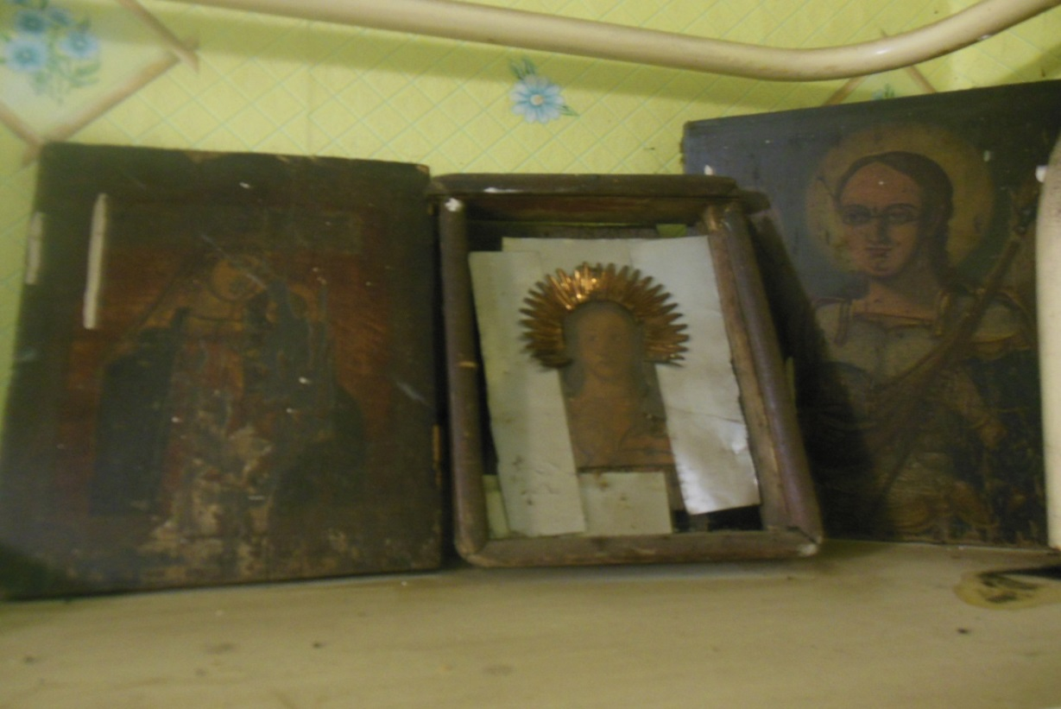
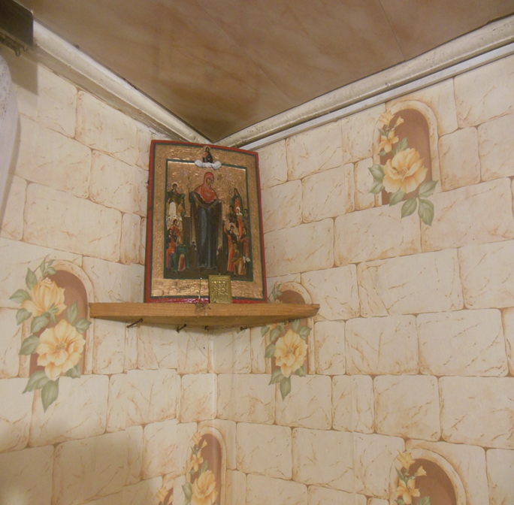

Тетради с молитвами (Курсакова Е.Т.)
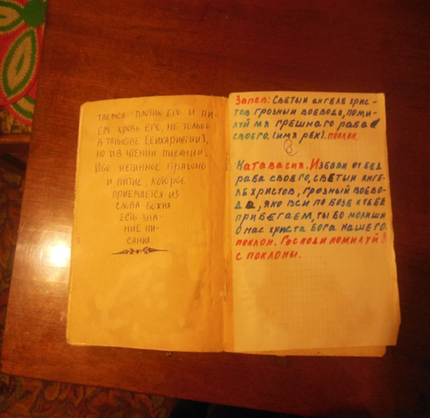

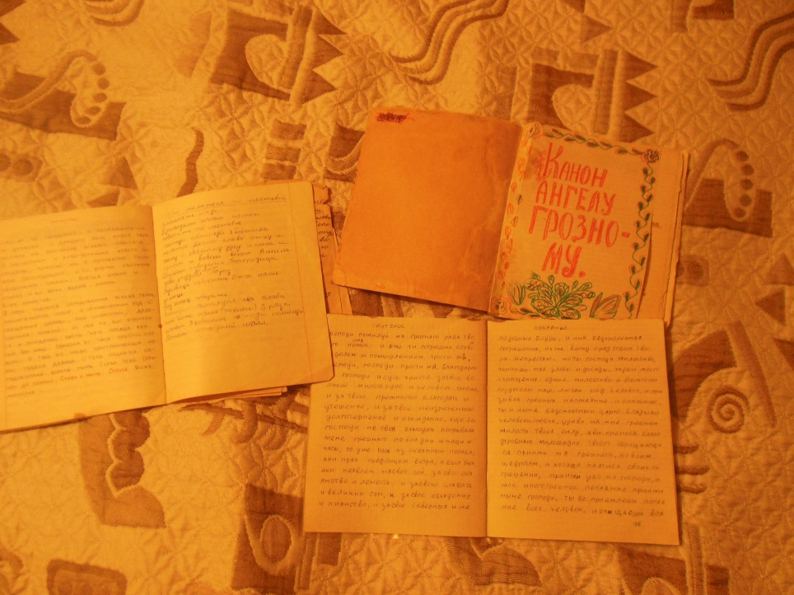

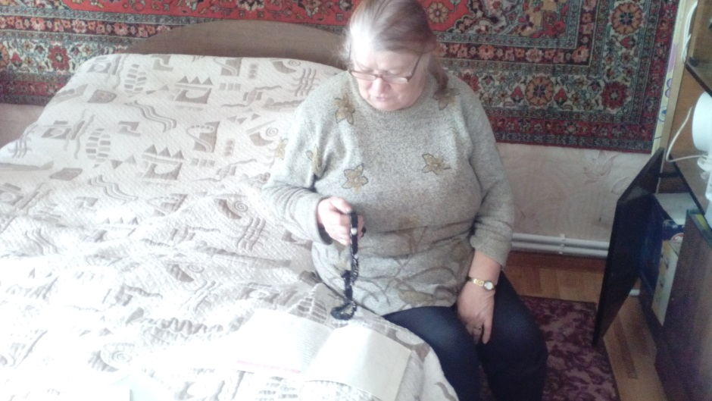
Курсакова Евдокия Трифоновна

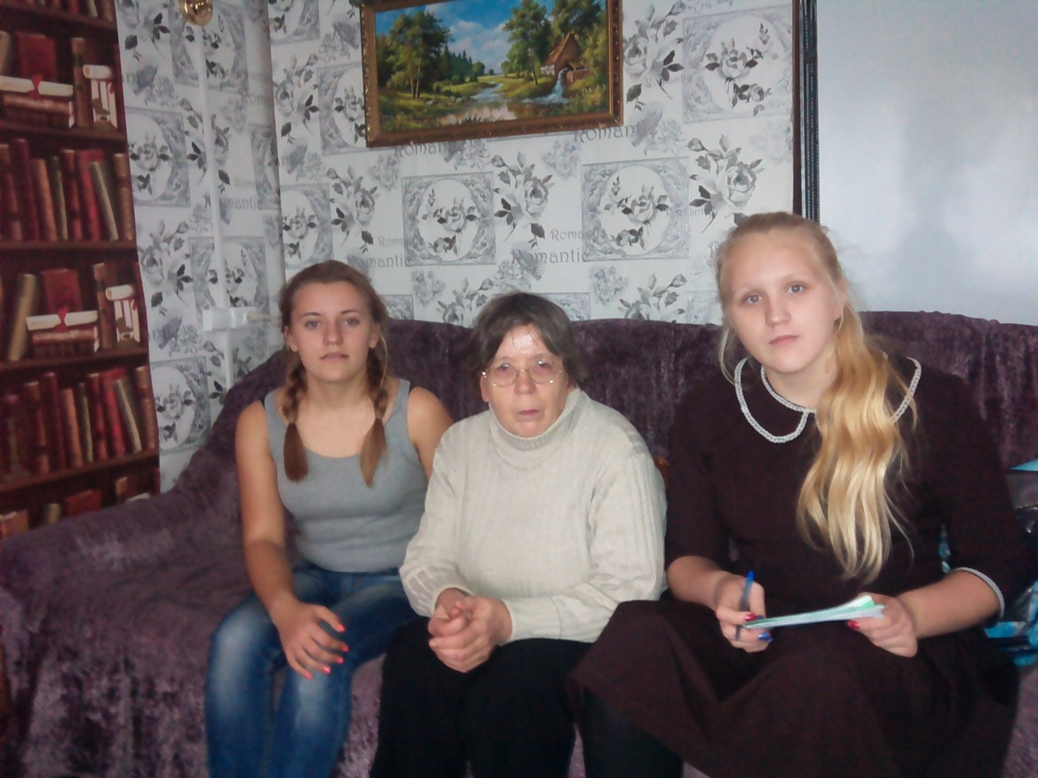
Мельникова Александра Самсоновна
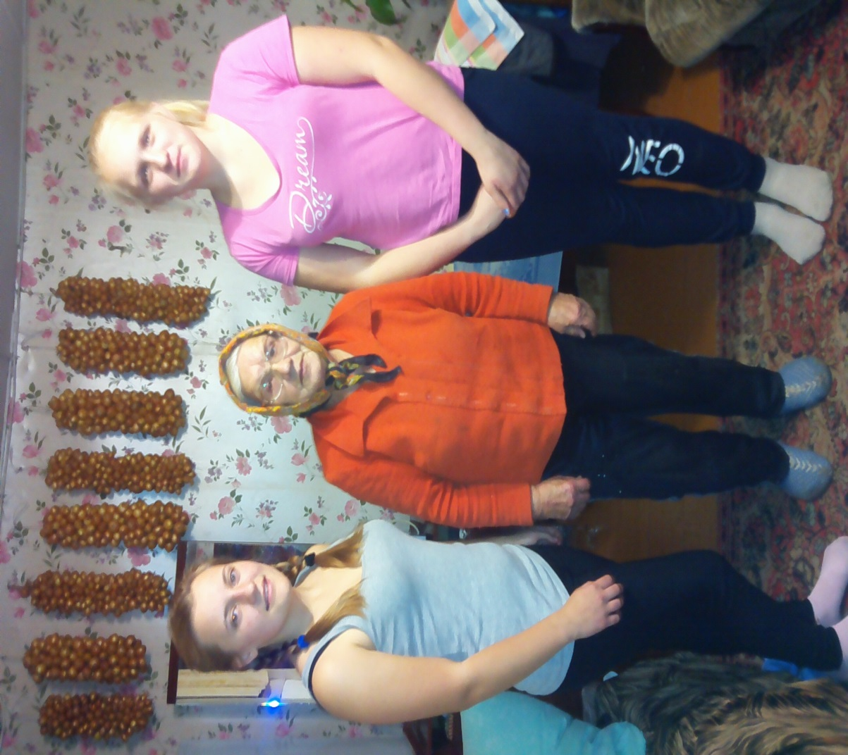
Любимова Анна Ивановна
Материалы Центрального Государственного архива Удмуртской Республики, предоставленные Чураковой Е.А.
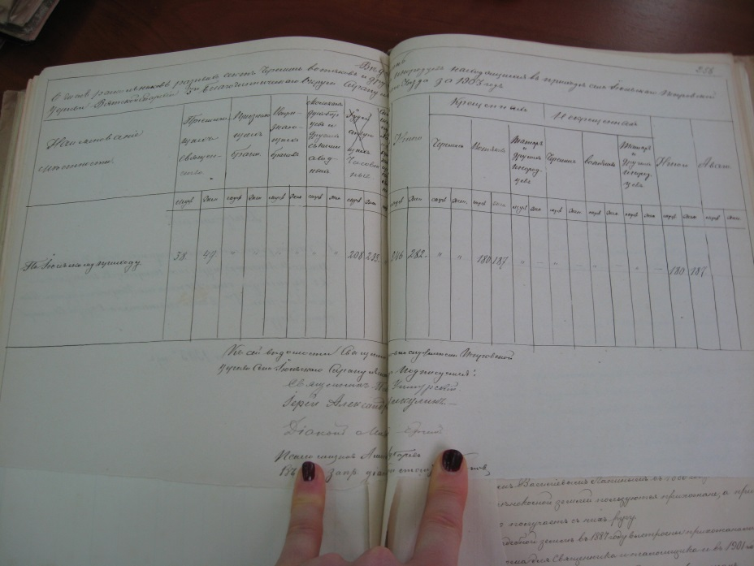
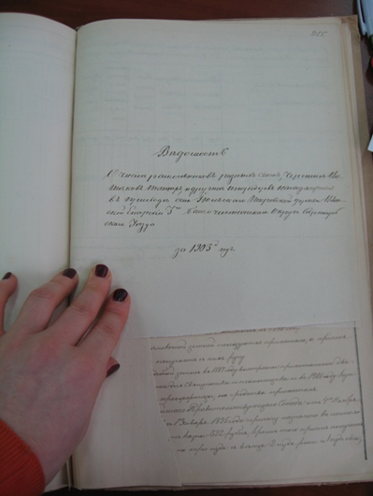
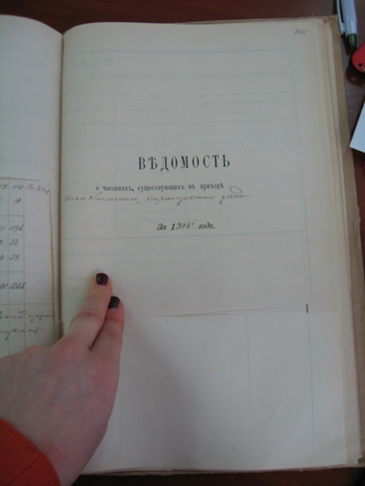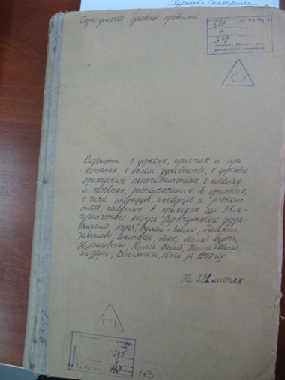

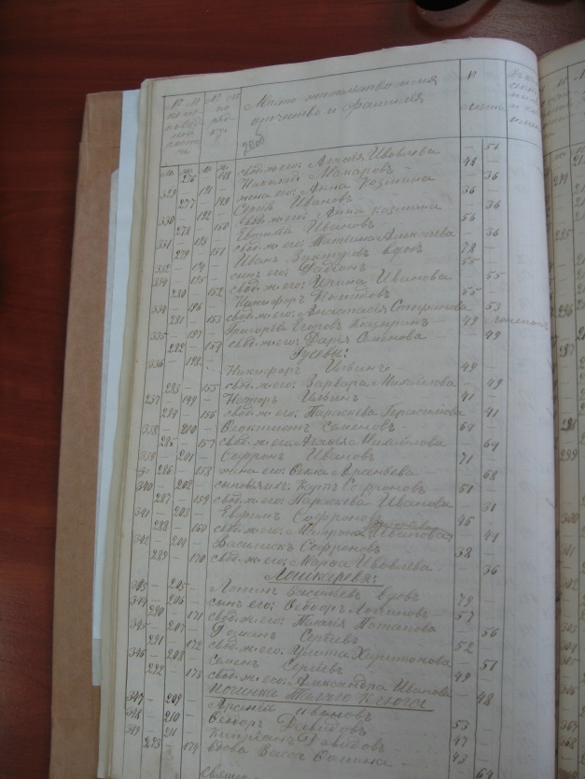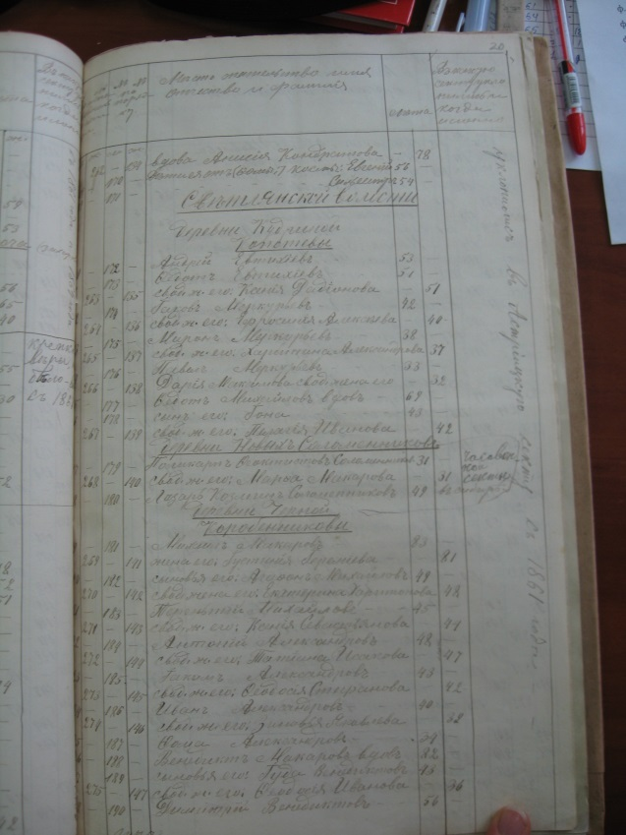

Покровская старообрядческая церковь (фото из интернета)
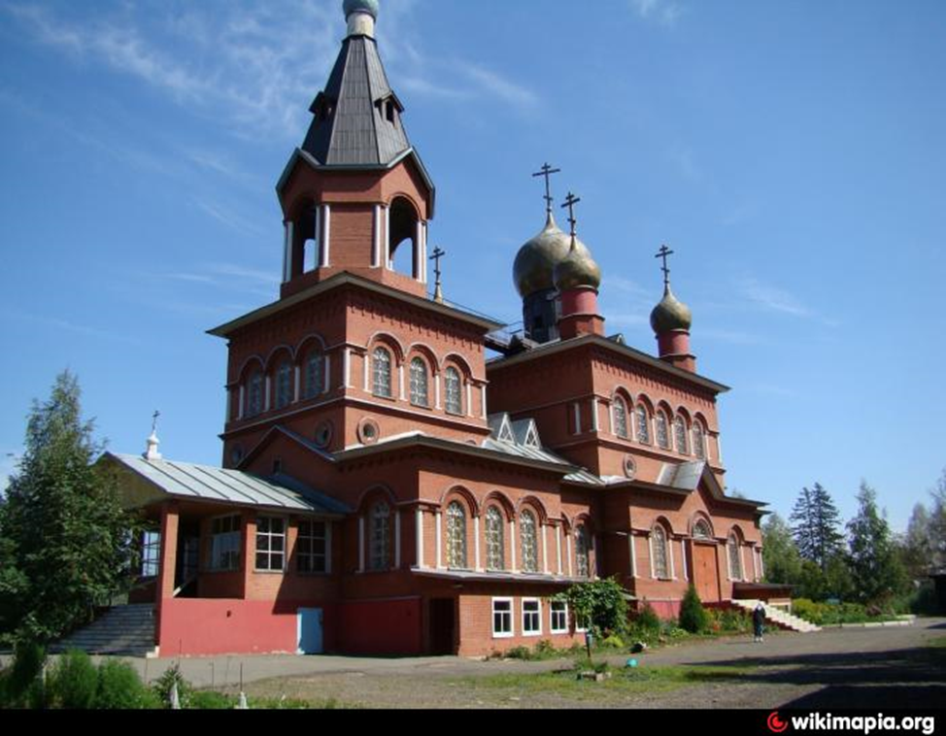
Старообрядческая церковь села Балаки камбарского района
(фото из личного архива Курсаковой Е.Т.)
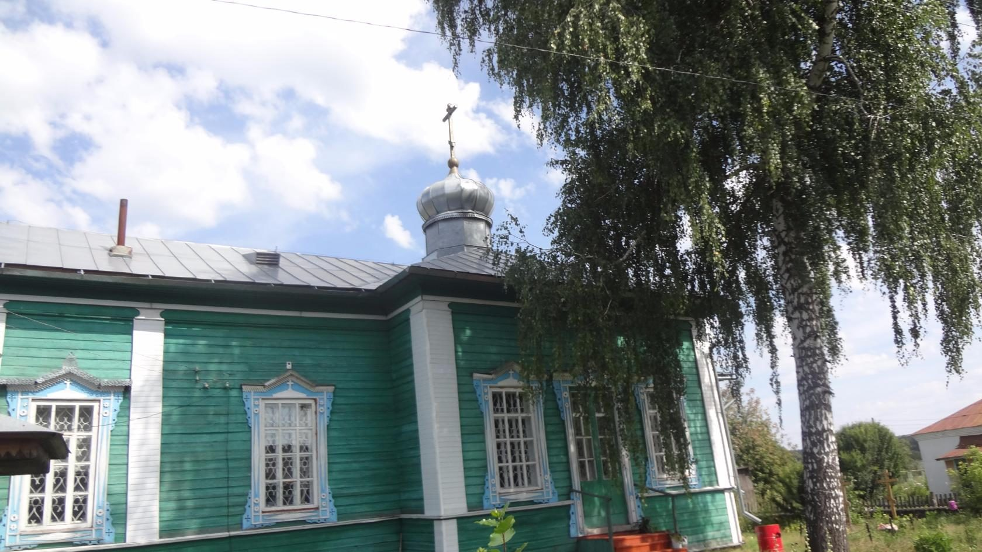

Обряд богослужения в церкви
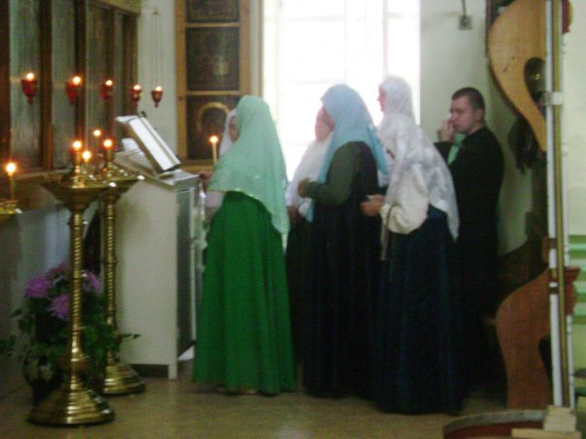

Обряд богослужения дома (фото из интернета)

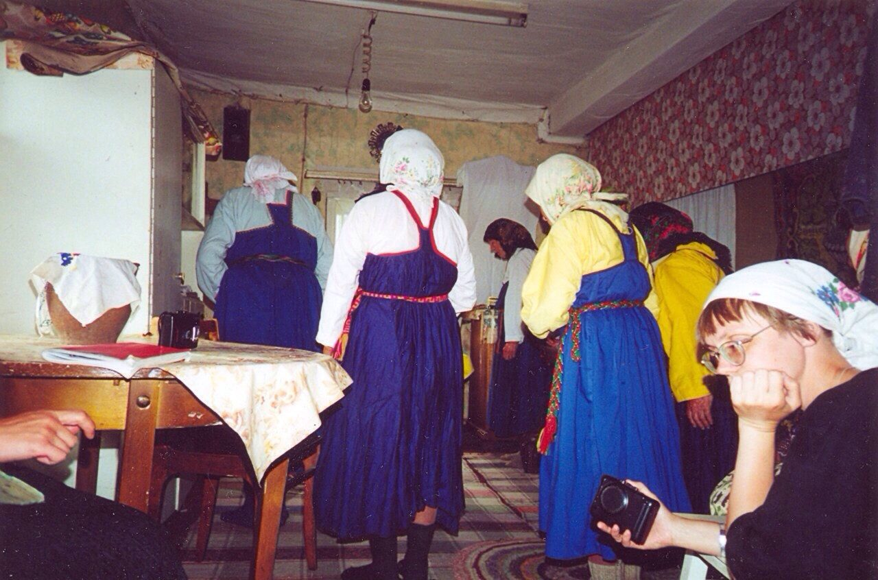

Опросник

- ФИО респондента
- Дата и место рождения
- К какому старообрядческому толку: беспоповскому или поповскому вы относитесь?
- Есть ли у вас богослужебные книги, иконы и т.д.? Как проходит обряд богослужения?
- Какие обряды и обычаи бытуют в вашей семье? Расскажите нам о них.
- Из каких предметов состояла одежда и для каких случаев она предназначалась?

